***!!! Ознакомиться с актуальным банком тестовых заданий можно только путем прохождения репетиционного экзамена в рамках подготовки к первому этапу аккредитации - раздел***[***Репетиционный экзамен***](https://fmza.ru/fund_assessment_means/pediatriya/repetitsionnyy-ekzamen/) *(ссылка на репетиционный экзамен -*[***https://selftest.mededtech.ru***](https://selftest.mededtech.ru/)*)*

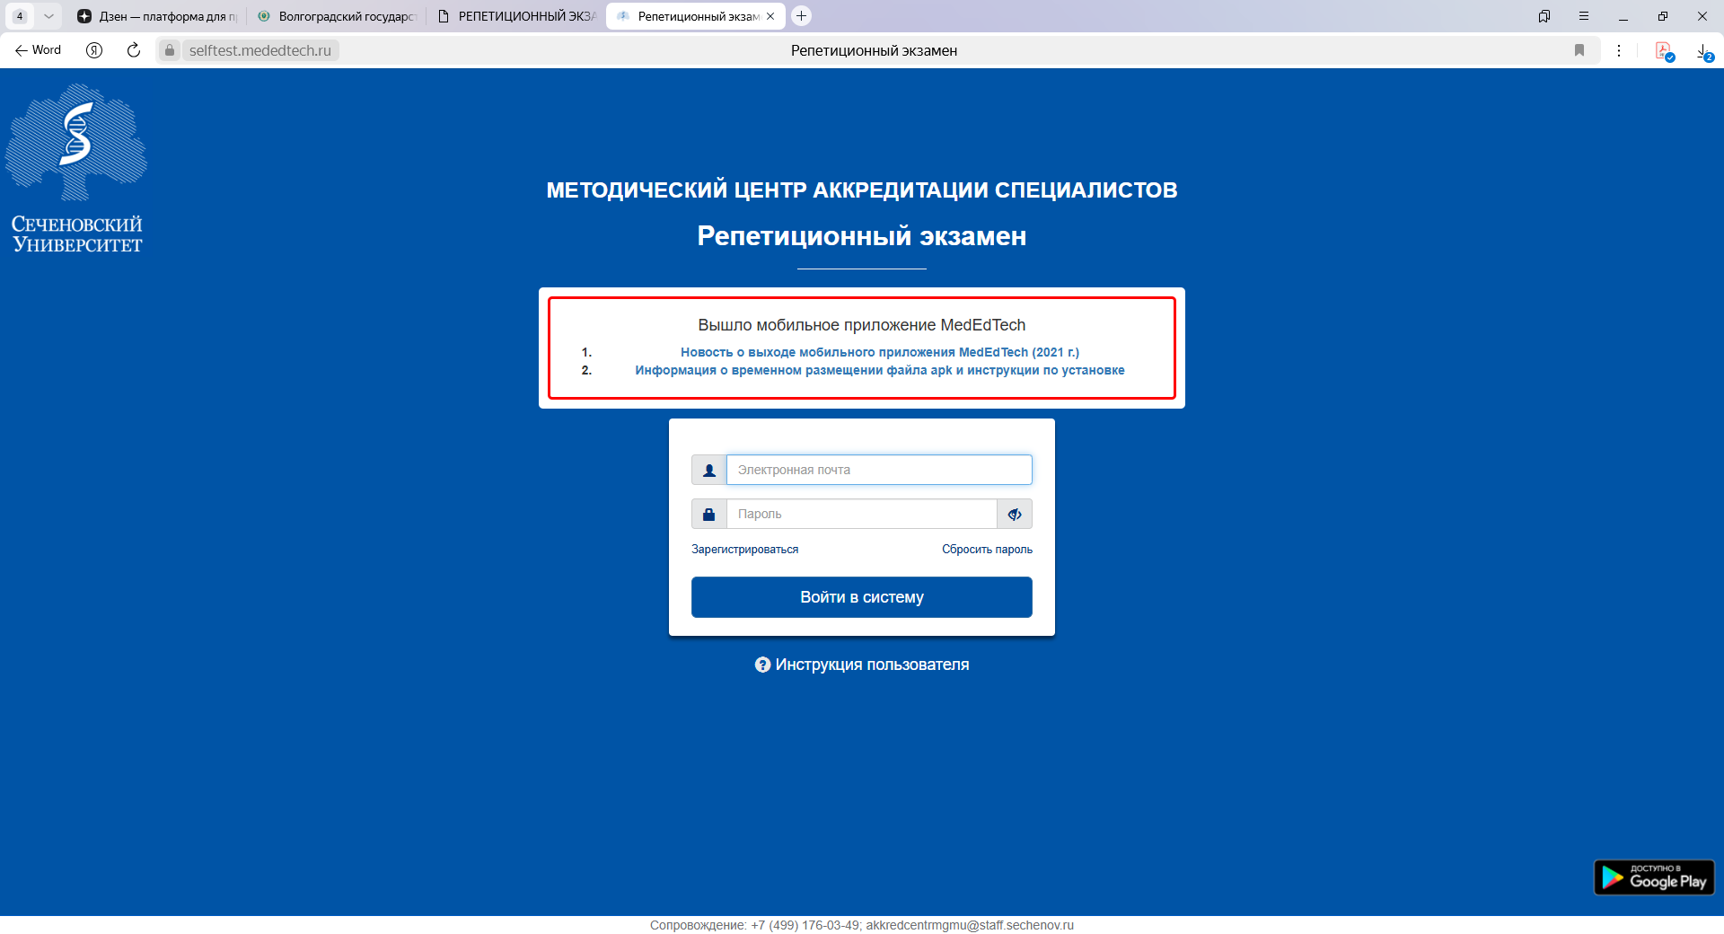

С целью подготовки к процедуре первичной аккредитации специалистов (первый этап-тестирование) выпускник, завершающий обучение по основным образовательным программам специалитета,*может пройти репетиционный экзамен.*

*Тестирование* - первый этап аккредитации специалиста - проводится с использованием тестовых заданий, комплектуемых для каждого аккредитуемого автоматически с использованием информационных систем путем выбора **80 тестовых заданий** из единой базы оценочных средств.

Каждый тест содержит *4 варианта ответа*, среди которых только*один правильный***.**

На решение варианта тестовых заданий аккредитуемому отводится *60 минут***.**

*Результат*формируется автоматически с указанием процента правильных ответов от общего количества тестовых заданий:

*- "сдано" при результате 70% и более* правильных ответов;

*- "не сдано" при результате 69% и менее* правильных ответов.

Количество попыток репетиционного экзамена *не ограничено.*

Комплектование набора тестовых заданий осуществляется программным обеспечением из единой базы оценочных средств.

Ссылку на репетиционный экзамен - [https://selftest.mededtech.ru](https://selftest.mededtech.ru/) -  можно сохранить в своем браузере.

Также можно использовать мобильное приложение MedEdTech (см. информацию на сайте: **https://fmza.ru**/ [**Главная**](https://fmza.ru/)**/**[**Первичная аккредитация (специалитет, бакалавриат)**](https://fmza.ru/fund_assessment_means/)**/Фармация).**